**LAPORAN PRAKTIKUM**

**JARINGAN KOMPUTER**

1. **Rancangan jaringan komputer**

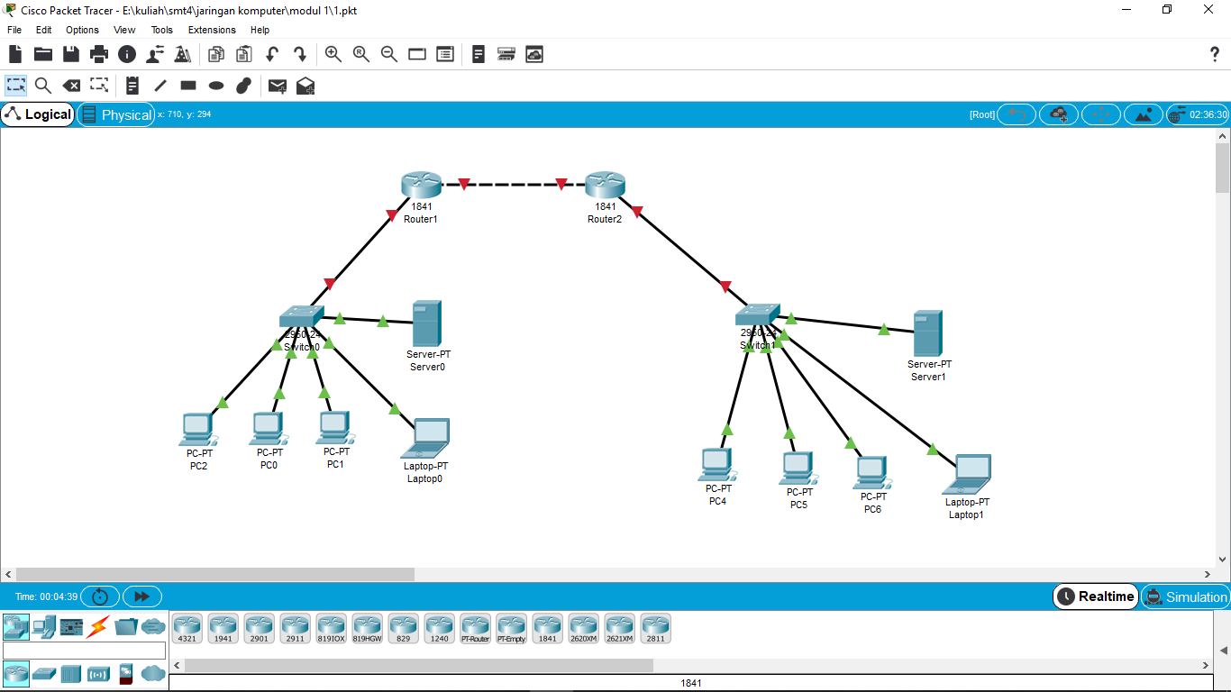

Pada router 1841 terhubung dengan 1841 bewarna merah tidak bisa terhubung dan 1841 yang terhubung ke 2960-24 juga bewarna merah karena terjadi kesalahan. 2960-24 bisa terhubung keperangkat satu sama lain dan berjalan lancar di pc-pt, server-pt dan. laptop-pt

1. **Membuat jaringan peer to peer**

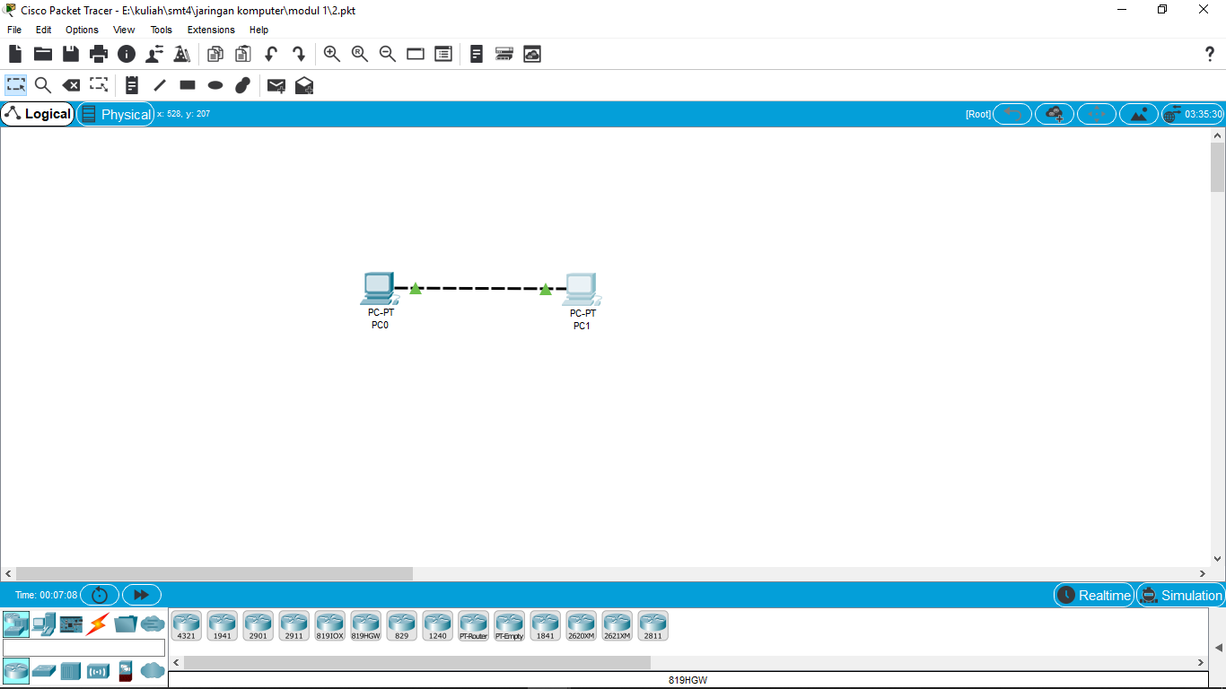

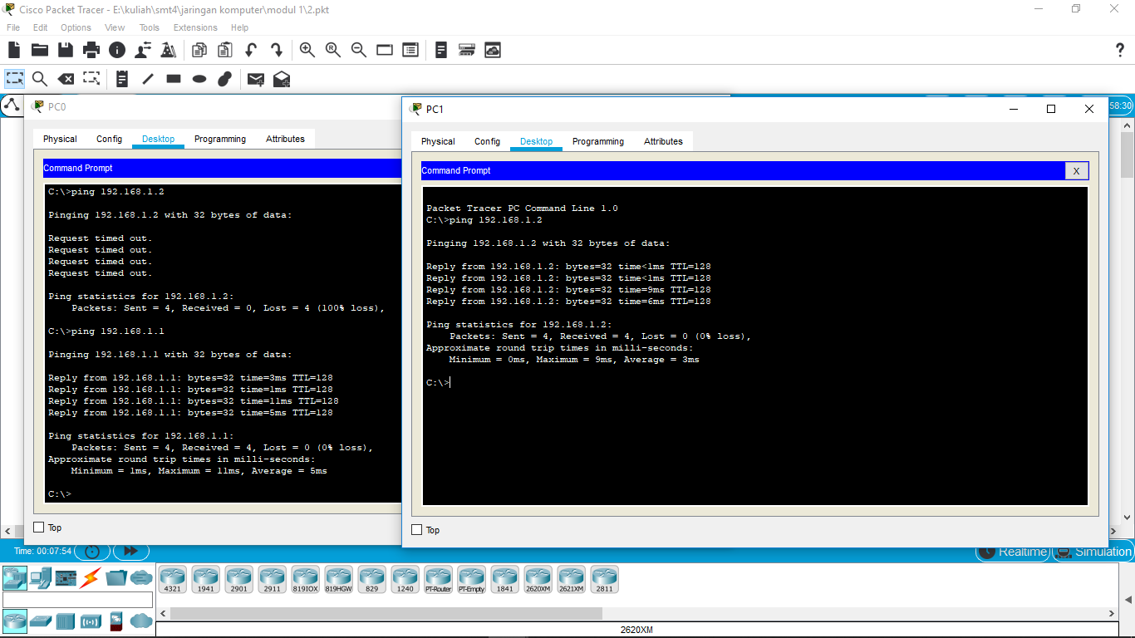

1. **Membuat jaringan dengan swith**

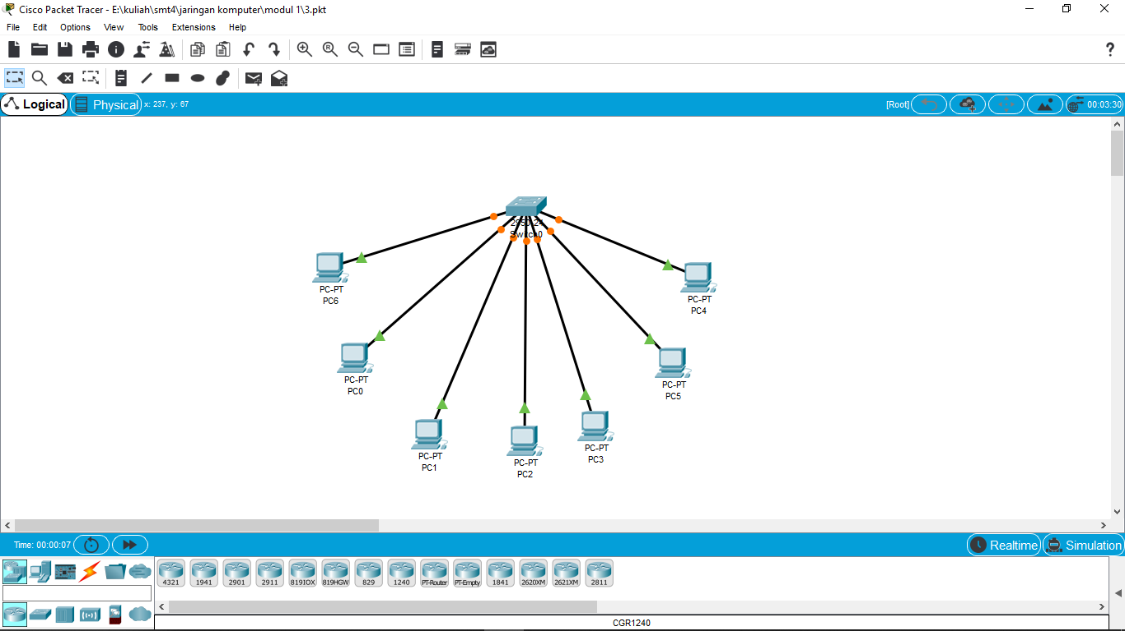

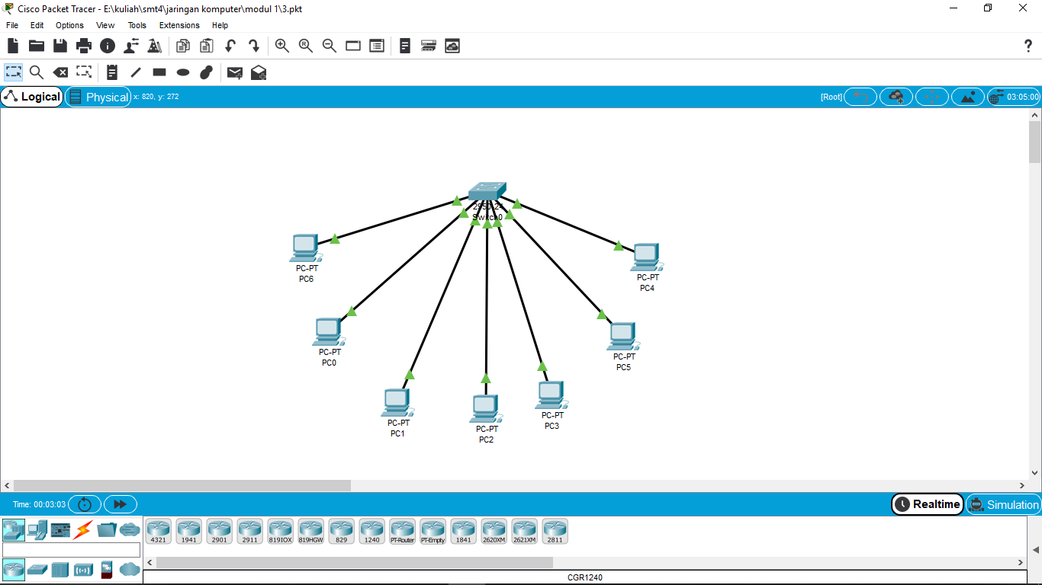

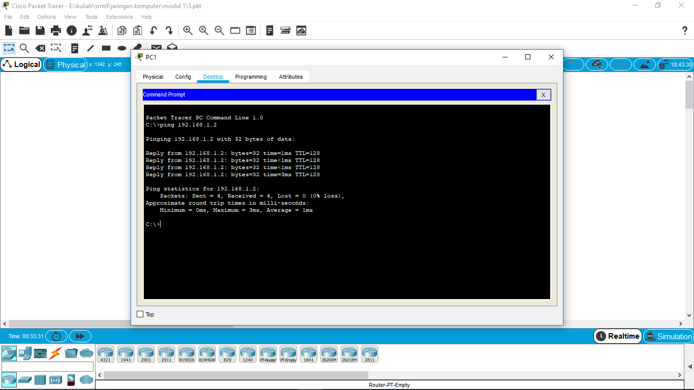

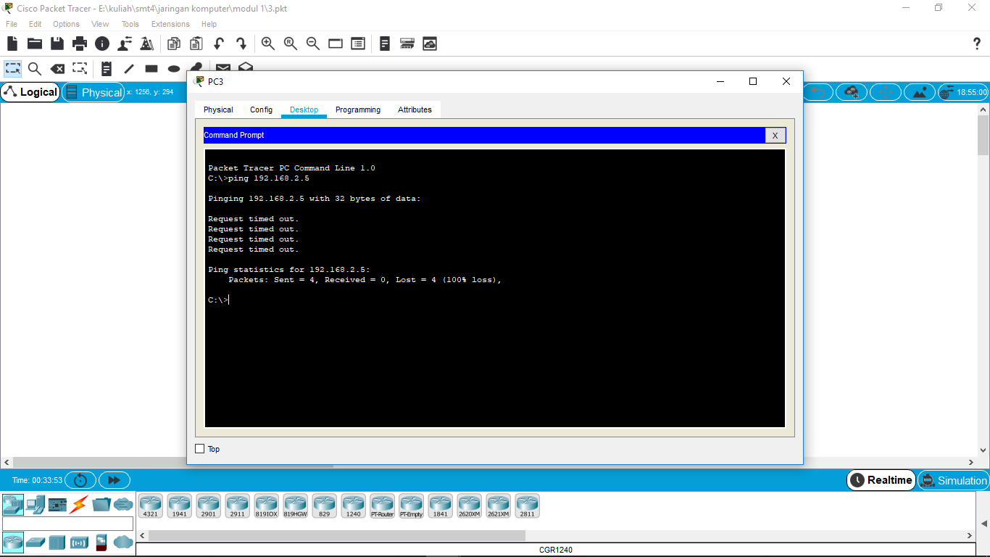

**Pada percobaan kabel bewarna orange yang berarti pengenalan instalasi dan setelah hijau berhasil menghubungkan perangkat**

1. **Dari PC 1 ke PC 2 berjalan normal untuk jaringannya**
2. **Dari PC 3 ke PC 5 tidak jalan karena tidak ada jaringan**

**4.**

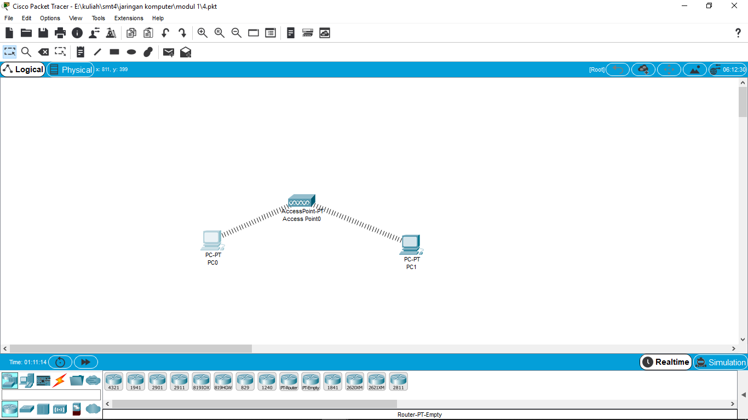

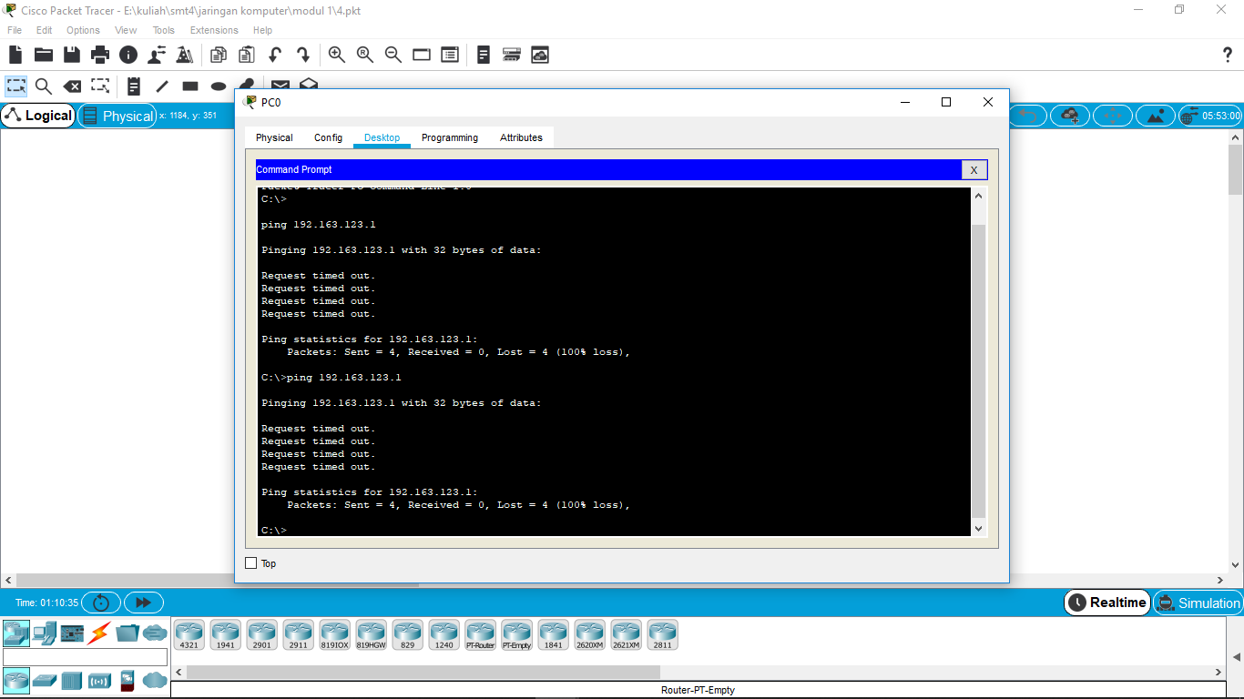

**Tugas**

